Площадки 2020 года
Муниципальное учреждение дополнительного профессионального образования «Методический центр»
г.о.Электрогорск
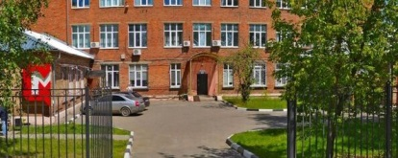
Юридический адрес организации: Московская обл. г.Электрогорск, пл.Советская .д2

Телефон 8 49643 33465

Е-mail: metcentr1@yandex.ru

Сайт: http://met12345.wixsite.com/12345

Центр консультирования на базе службы сопровождения замещающих семей при Муниципальном учреждении дополнительного профессионального образования «Методический центр» для родителей(законных представителей), имеющих детей от 3-х до 18 лет.
Направление работы: психолого-педагогическая, методическая и консультативная помощь семьям по вопросам воспитания, обучения и развития детей от 3-х до 18 лет, семьям с приёмными детьми и гражданам, желающим принять в семью ребёнка, оставшегося без попечения родителей.

Руководитель: Кустова Наталья Николаевна

Консультанты

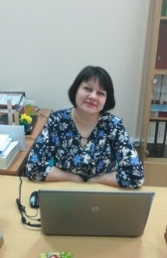 | Булова  Надежда Федоровна  методист  стаж 17 лет  учитель начальных классов,  педагог-психолог | 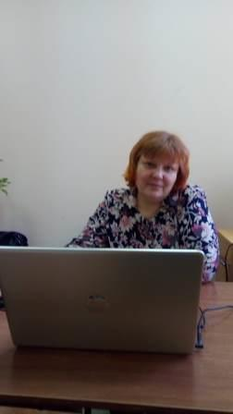 | Плешакова Ирина Вячеславовна Ирина  стаж 15 лет  методист, педагог-психолог

Инфраструктура консультационного пункта

Зона консультирования Зона ожидания для детей и родителей

